Siaran Pers dan Konfrensi Pers

Siaran pers adalah sebuah tulisan atau pun rekaman yang ditujukan langsung pada media dengan tujuan untuk mempublikasikannya. Namun, banyak siaran pers yang dikirim ke media massa tidak bisa dimuat. Ini tentu membuat PR kecewa. Persoalannya bukan masalah kecewa sebenarnya. Tapi PR harus koreksi diri. Apa masalahnya? Ini yang harus diketahui PR. Jadi, kita tidak sekedarf membuat siaran pers. Tapi bagaimana caranya supaya dimuat. Ini yang harus kita pikirkan lebih utama.

Bagaimana pun juga media massa menyajikan berita untuk dijual kepada khalayak. Setiap berita yang disajikan harus dapat dipertanggungjawabkan, apakah berita itu layak disajikan dan memikat pembaca/penonton atau pendengar? Kalau tidak, tentu hanya mengotori halaman, layar tv dan radio. Akibatnya, pembaca penonton atau pendengar jadi tak simpati. Sekali atau duakali mungkin tak masalah. Tapi bila masalah itu kerap terjadi, pembaca, penonton atau pendengar akan mempunyai image tersendiri terhadap bidang pemberitaan anda. Haruslah hati-hati ketika PR menyampaikan siaran pers.

Siaran pers amat penting bagi PR. PR harus membangun citra positif melalui media massa. Mereka harus menyampaikan penjelasan bila ada yang harus dipublikasikan atau masalah penting terkait perusahaan kepada khalayak. Tak cukup menjelaskannya secara langsung atau tanpa media. Harus melalui media massa bila menyangkut khalayak untuk membangun image atau citra positif.

Menulis siaran pers bagi kalangan humas masih dianggap sulit. Padahal prinsipnya sama dengan menulis berita. Kalau saja mau berlatih tentu tak sulit.

Siaran pers dibuat dalam bentuk berita langsung. Bisa juga dibuat liputan mendalam yang terkait dengan masalah PR. Namun yang harus diingat adalah, bagaimana caranya press release atau siaran pers bisa dimuat di media massa.

Bicara soal siaran pers, tentu tak ada salahnya kita juga bicarakan langsung soal konfrensi pers. Masalahnya, bisa sama. Hasil konfrensi pers kita tidak dimuat media massa. Kalaupun ada hanya media tertentu saja. Bisa jadi media yang bukan menjadi target kita. Jadi, masalahnya di mana sebenarnya?

PR wajib mempunyai pengetahuan dan pengalaman luas di bidang jurnalistik. Ia tak boleh introvert, tapi harus ekstrovert dalam keseharian. Ia harus banyak bergaul dan ramah pada setiap orang. Pengetahuan dan keramahannya itu akan mudah berhubungan dengan wartawan. Pengetahuan penting suapaya tahu apa yang dibutuhkan wartawan. Setiap press release yang disampaikan sudah harus dipikirkan, adakah nilai beritanya bagi wartawan? Bila nilai beritanya belum ada atau kurang kuat, masih bisakah dikreasi supaya menarik bagi wartawan? Cara ini biasanya kurang dipikirkan PR. Mereka hanya sekedar mengundang wartawan dan menyampaikan pesan sesuai kehendak mereka tanpa memikirkan keuntungan buat wartawan. Keramahan penting supaya wartawan nyaman dan bisa bertanya soal materi di luar waktu konfrensi pers. Bisa saja ada yang terlupa atau ada masalah penting yang baru muncul dalam pikirannya.

PR Instansi atau perusahaan mengundang wartawan hadir dalam konfrensi pers. Banyak wartawan yang hadir dalam acara itu. Bahkan, jumlahnya melebihi target undangan karena ada wartawan yang tak diundang pun datang. Semua yang hadir menyimak, konfrensi pers dengan tekun. Pihak perusahaan bangga dengan kehadiran wartawan. PR pun mendapat pujian atas keberhasilannya mengundang wartawan.

Esok harinya pimpinan dan pihak PR mulai heran, kenapa tak ada media yang menerbitkan hasil konfrensi pers? Bukankah wartawan memburu berita mengejar aktualitas? Kenapa mereka tak memperhatikan itu? Mungkin lusa, pikir mereka. Lusa ditunggu, tak ada juga beritanya. PR dan pimpinan perusahaan mulai kecewa. Tak ada satu media massa yang diundang menerbitkan hasil konfrensi pers perusahaan. Kekecewaan itu kian bertambah mengingat biaya yang dikeluarkan sangat besar untuk menjamu para wartawan.

Kasus seperti ini kerap terjadi usai konfrensi pers. Tak ada satu pun media yang memberitakannya sekalipun banyak wartawan yang hadir. Kalau pun ada hanya beberapa suratkabar atau media online yang tak diandalkan memberitakannya. Kenapa kasus seperti ini terjadi? Kasus ini terjadi karena pola pikir PR hanya memikirkan bagaimana caranya wartawan banyak yang datang datang dalam konfrensi pers? PR tak pernah serius memikirkan, wartawan butuh berita apa? Kalau konfrensi pers isinya hanya informasi meluncurkan produk bank, dan membuka jaringan baru, misalnya, tak ada nilai beritanya buat wartawan. Informasi yang disampaikan hanya menguntungkan pihak bank sebagai promosi. Masyarakat sebagai penyimak media massa tentu tak akan tertarik pula. Tak ada nilai beritanya bagi mereka. Kalau tak ada nilai beritanya bagi masyarakat, redaktur media massa sudah pasti akan men-drop berita yang dibuat wartawan yang meliput konfrensi pers. Inilalah salah satu kekeliruan PR yang kurang pengalaman ketika mengadakan konfrensi pers.

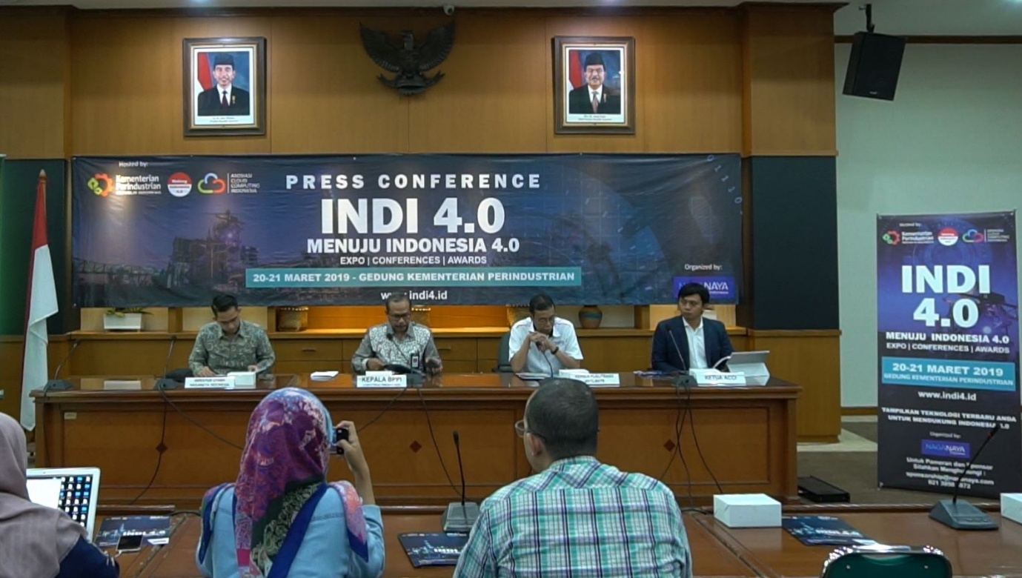

Tugas PR mestinya tak hanya memikirkan, bagaimana mengundang wartawan supaya hadir dalam setiap acara yang perlu diberitakan atau disebarluaskan kepada masyarakat. Tapi juga harus berpikir, bagaimana caranya supaya hasil konfrensi pers diberitakan wartawan ? PR harus sadar, wartawan datang menghadiri undangan untuk mencari berita yang memiliki nilai. Bila tak ada masalah aktual, menarik dan penting mereka tak akan memberitakannya. Sekalipun anda sudah memberi servis yang memuaskan kepada mereka. Jangan pernah berpikir, servis yang anda berikan sebagai imbalan pemuatan berita. Tak ada itu dalam pemikiran mereka. Bila materi konfrensi pers tak layak jadi berita, wartawan tak akan memberitakannya.

Ingat, berita yang disajikan di media massa adalah berita yang sudah terseleksi dari berbagai laporan yang masuk setiap hari. Dalam penyajian berita itu, ada kebijakan redaksi untuk memilih berita yang layak diterbitkan atau disiarkan. Tugas wartawan hanya mencari, mengumpulkan dan menulis berita. Redaktur media cetak dan produser berita di media elektronik akan menyeleksi setiap berita yang dibuat para wartawan.

PR harus sadar, jumlah halaman suratkabar, majalah berita dan media online terbatas. Ada ketentuan, jumlah pemuatan berita dan iklan di media cetak berkisar 60 persen berita dan 40 persen iklan. Sementara jumlah iklan begitu banyak dan antri setiap hari untuk media besar. Apalagi di media elektronik durasinya hanya berkisar 30 menit atau 60 menit setiap program. Dari durasi itu, masih harus diisi iklan. Paling tidak setiap tayang durasi hanya berkisar 18-20 menit untuk program berita 30 menit dan 36-40 menit untuk program setengah jam. Jadi, jumlah berita yang dimuat hanya sekitar 10-12 item untuk program 30 menit dan 24-26 item untuk program setengah jam.

PR harus pula menyadari, tidak semua wartawan yang datang mampu menggali informasi secara mendalam. Karena itu, PR harus memikirkan apa nilai berita yang akan ditonjolkan dalam konfrensi pers supaya bisa menjadi bahan pemberitaan bagi media massa? Sebelum membahas masalah itu, kita ulas dulu soal nilai berita yang meliputi aktualitas, menarik dan penting bagi media massadan khalayak. Dari pembahasan ini kita akan menemukan celah atau peluang untuk menyampakaian informasi yang saling menguntungkan antara PR dan media massa. Ini kuncinya, berita yang disampaikan PR kepada wartawan” harus saling menguntungkan kedua belah pihak”. PR beruntung karena konfrensi persnya dimuat media massa. Media massa beruntung karena mendapat informasi yang bagus untuk pembaca dan penontonnya dari PR.

Dalam setiap konfrensi pers, ada dua masalah paling tidak kita ungkapkan. Pertama, masalah baru terkait instansi/perusahaan, dan *follow up* masalah yang tengah berkembang atau kelanjutan dari masalah sebelumnya. Persoalannya sekarang, apakah masalah itu aktual, menarik dan penting bagi media massa? Ini harus dibahas detil. Bukan sekedar memahami artinya. Dari sini, kita akan menemukan celah PR menyampaikan informasi yang dapat membangun image instansi atau perusahaan kepada media massa. Melalui media massa, masyarakat menilai informasi yang disampaikan menarik dan ada gunanya atau tidak buat mereka.

Morison dalam Mukarom (2015) menyatakan, untuk mengimplementasikan strategi komunikasi manajer PR/humas harus berkomunikasi dan melakukan beberapa hal antara lain membingkai pesan dan menambah nilai berita. Berartarti, PR harus membingkai pesan yang akan disampaikan agar memiiki nilai berita saat disampaikan dalam konprensi pers. Adakah nilai beritanya? Kuatkan nilai beritanya? Masalah lainnya, apakah PR sudah mengundang wartawanan sesuai masalah instansi atau *core busine*s perusahaan? Ini penting karena di media cetak biasanya ada pembagian tugas wartawan berdasarkan bidang masalahnya. Pembagian ini biasanya berdasarkan kapasitas dan kemampuan mereka supaya berita yang mereka buat lebih mendalam. Tapi kalau di media elektronik biasanya tidak terlalu mendalam seperti media cetak.

**Nilai Berita**

Nilai berita adalah kegunaan berita/manfaat bagi khalayak. Adakah guna/manfaat berita itu mereka? Kalau ada guna/manfaatnya pasti mereka akan membaca, mendengarkan atau menontonnya. Bila tidak, mereka akan acuhkan.

Nilai berita ini berlaku umum dan sangat ditentukan aktualitas, daya tarik dan kegunaannya bagi khalayak. Bila dua dari unsur tidak terpenuhi, aktual dan menarik atau aktual dan berguna, maka berita tak akan mereka baca, dengarkan dan tonton melalui media cetak atau elektronik. Lebih bagus lagi tiga nilai itu terpenuhi dalam pemberitaan. Tapi itu sangat tergantung kontek/masalah berita. Tidak biasa dipaksakan tiga nilai itu harus terpenuhi.

**Aktualitas**

Aktualitas berarti jarak waktu penyampaian informasi kepada khalayak. Semakin cepat disiarkan berarti semakin aktual nilai berita itu. Bila lambat penyiarannya berarti cenderung semakin basi berita itu. Ini harus serius dipikirkan PR. Masalah yang disampaikan harus sesuatu yang baru. Kalau pun sesuatu yang lama, tapi belum pernah diketahui sebagian besar *public* ini tetap dapat diakatakan sesuatu yang aktual. Jadi, aktualitas itu bisa diukur dengan sesuatu yang baru atau belum pernah diketahui khalayak.

**Menarik**

Apa yang menarik dari masalah yang akan kita sampaikan kepada para wartawan? Bagi wartawan, ada dua ukuran menarik bagi mereka. Pertama, sesuatu masalah besar/*magnitude*. Sebesar apa masalah yang kita mau sampaikan? Misalnya, perusahaan mau buat pagelaran seribu bedug di Taman Impian Jaya Ancol menyambut Ramadan. Ini tentu menarik perhatian karena tak ada pagelaran serupa yang pernah dilakukan pada masa itu. Kedua, adakah hal aneh dari yang mau kita sampaikan? Aneh, berarti sesuatu yang di luar kebiasaan. Sesuatu yang tidak wajar. Misalnya, PR rumah sakit mengundang wartawan untuk menjelaskan penyakit aneh atau baru yang tengah berkembang di masyarakat. Selain menarik, sesungguhnya masalah ini juga sangat penting bagi masyarakat.

**Penting/berguna/bermanfaat**

Sesuatu yang penting menunjukkan berita ada manfaatnya bagi khalayak. Manfaat itu bisa langsung diaplikasikan/digunakan atau sebagai pengetahuan yang dapat digunakan untuk merancang kehidupan di masa datang. Misalnya, pemerintah mengumumkan kenaikan BBM. Ini tentu ada manfaat langsung yang bisa dirasakan masyarakat. Sebelum waktu kenaikan mereka bisa membeli BBM sekalipun tak ada gunanya cara yang mereka lakukan setelah itu. Mereka hanya diuntungkan sekali membeli. Masalah lain, pemerintah mengumumkan di Indonesia sedang wabah DBD. Paling tidak informasi ini bermanfaat secara langsung bagi masyarakat untuk menghindari penyakit itu. Manfaat secara tidak langsung, contohnya, pemerintah mengumumkan Indonesia rawan gempa sekitar dua tahun mendatang. Manfaatnya adalah masyarakat punya pengetahuan luas tentang gempa dan berantisipasi bila memang kelak akan terjadi.

**PR Kemas *Press Release* supaya punya Nilai Berita**

Bila tak ada hal menarik dari yang mau kita sampaikan, poleslah sedikit *press release* supaya punya nilai berita. Misalnya, perusahaan mau meluncurkan produk cat baru. Masalah ini tentu lebih banyak kepentingan perusahaan. Bagaimana cara memolesnya supaya wartawan hadir dan mereka memberitakannya? Nah, di sinilah kreatifitas PR harus muncul. Perbesarlah masalahnya dan undang pakar sebagai pembicara. Artinya, PR buat acara jumpa pers dengan membahas masalah produk cat di Indonesia. Apalagi kalau pakar yang anda undang untuk bicara itu sudah terkenal. Ini akan lebih menarik lagi bagi wartawan. Wartawan akan mengutip masalah menarik dan penting dari pernyataan wartawan itu. Pada saat menulis berita, paling tidak mereka akan menyebutkan, bahwa masalah itu diungkapkan dalam peluncuran produk baru di Jakarta, hari ini, misalnya. Wartawan menulis itu saja bukankah sudah menjdi sarana promosi bagi pabrik cat?

**Undang Wartawan Sesuai Kapasitas atau Core Business**

Undanglah wartawan sesuai kapasitas atau bidangnya. Jangan undang wartawan politik di media cetak untuk meliput masalah rumah sakit. Untuk masalah ini, anda bisa undang wartawan yang biasa meliput masalah itu. Biasanya di media cetak ada pembagian wartawan sesuai masalahnya. Beda dengan media elektronik seperti televisi. Biasanya undangan disampaikan ke redaksi. Redaksilah yang menunjuk wartawan untuk meliput masalah tersebut.

Tan dalam Iriantara dan Surachman (2006) menyatakan, komunikasi itu transaksional, membuat analisis mengenai tujuan komunikasi. Komunikator dilukiskannya bertujuan menjaga sistem, sedangkan khalayak bertujuan berdaptasi dengan sistem tersebut. Berdasarkan hal tersebut lalu membuat perincian fungsi komunikasi pada komunikator dan penerima. Apa yang dilakukan komunikator melalui tindak komunikasinya, memenuhi kebutuhan penerima.

|  |  |
| --- | --- |
| TUJUAN KOMUNIKATOR  ( Menjaga Sistem )   1. Menginformasikan 2. Mengerjakan 3. Membujuk 4. Menggembirakan, memenuhi kebutuhan penerima | TUJUAN PENERIMA  (Adaptasi pada sistem; pemuasan kebutuhan)   1. Belajar tentang peluang dan ancaman, memahami lingkungan menguji realitas, mengambil keputusan 2. Mendapatkan keterampilan dan pengetahuan yang diperlukan agar berfungsi efektif di tengah masyarakat; mempelajari nilai-nilai, perilaku dan peran yang tepat agar diterima masyarakat. 3. Memutuskan; mengambil nilai-nilai, perilaku dan peran yang tepat agar diterima masyarakat 4. Menikmati, bersantai, menghindari masalah |

Sebagaimana kita ketahui, media massa hanyalah alat perantara untuk menyampaikan pesan pada khalayak. Media massa punya batasan atau aturan untuk menyampaikan pesan atau berita yang memiliki nilai berita kepada khalayak. PR sebagai komunikator tentu bisa mengemas sebuah pesan bertambah nilainya sehingga memenuhi ketentuan bagi media massa untuk menyiarkan atau mempublikasikannya kepada khalayak. Jadi, menurut Iriantara (2006), apa yang disampaikan komunikator akan bisa diterima komunikan mana kala isi pesannya berkesesuaian dengan tujuan komunikan terlibata dalam tindak komunikasi. Bila informasi yang disampaikan komunikator sesuai dengan kebutuhan untuk memperoleh informasi yang berkenaan dengan pengambil keputusan maka komunikasi organisasi dengan publiknya bisa berjalan dengan baik.

**Bangun Relasi dengan Wartawan Sesuai Bidang Masalah**

PR intansi atau perusahaan haruslah membangun relasi sesuai bidang masalahnya. Kalau perusahaan menyangkut masalah perminyakan, berhubungan baiklah dengan wartawan yang biasa meliput di bidang pertambangan. Kalau ter kait dengan politik, bangunlah jaringan dengan mereka. Langkah ini akan memudahkan upaya PR pada saat hendak mengundang wartawan atau punya masalah yang hendak dipublikasikan.

**Mengacu Pada Piramida Terbalik**

Masalahnya sekarang, bagaimana menulis berita yang baik agar dimuat media massa. Pertama perhatikan, penulisan berita terikat pada struktur piramida terbalik. Prinsip piramida terbalik adalah menyusun data berita mulai dari bagian yang paling penting, penting dan kurang penting. Bagian yang paling penting ditulis pada *lead* , bagian penting ditulis pada tubuh berita dan kurang penting pada bagian penutup. Mengapa harus disusun demikian? Pertama, supaya pembaca dan pemirsa segera memahami isi berita setelah mendengar *lead*  dibacakan penyiar. Kedua, supaya redaktur mudah memotong berita bila durasi tidak memadai.

Nanti mungkin ada yang bertanya. Bagaimana dengan tv? Bukankah berita TV harus disertai gambar? Bagaimana menyesuaikan gambarnya kalau menggunakan struktur piramida terbalik? Ini pertanyaan yang bagus. Ingat, sebelum kita menulis naskah berita, bukankah terlebih dahulu kita memilah dan memilih gambar yang terbaik/dramatis. Gambar-gambar terbaik/dramatis selalu kita sajikan pada awal, kemudian disusul gambar yang baik/dramatis lainnya. Kalau ada *Natural Sound*, buat catatan *time code* pada awal naskah supaya editor gambar mengutipnya. *Nataural Sound* (Natsot) atau ada juga yang menyebutnya *Atmosfir Sound* adalah suara alami dari kejadian, seperti suara tembakan, ledakan, teriakan, tangis dan lainnya, baik yang mengerikan maupun menggugah rasa. Penempatan Natsot pada awal naskah adalah strategi jitu untuk memimat pemirsa. Jadi, menyajikan gambar dan menulis naskah berita tetap dapat mengikuti bentuk piramida terbalik.

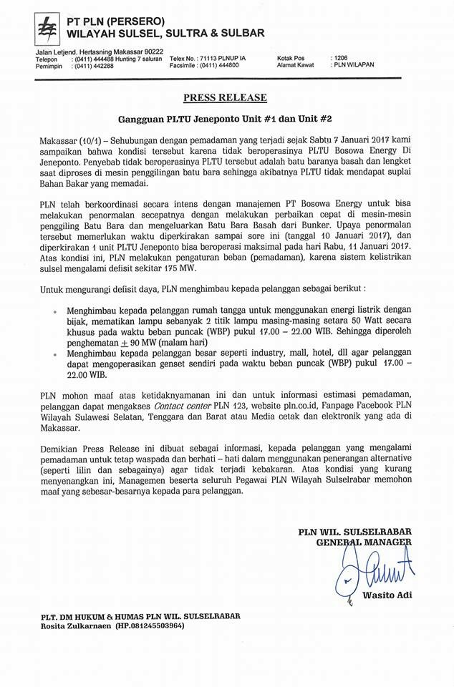

**Judul Berita**

Judul pada berita tidak perlu panjang. Bagi media cetak, judul merupakan bagian pertama yang dijual dari berita. Judul berita di media cetak menjadi semacam *etalase*. Judul-judul yang menarik diharapkan dapat memancing pembaca untuk membeli suratkabar dan membaca isi berita secara keseluruhan. Pada berita TV, judul *(telop*) menjadi pendukung berita karena tertera pada layar TV *setelah lead in* dibacakan *anchor* dan muncul visual berita*.* Waktu muculnya hanya sekitar 5-7 detik.

Judul (*telop)* berita TV harus tetap ditulis sesuai ketentuan. Judul (*telop*) berita TV harus dibuat singkat, padat dan jelas. Isi judul (*telop*) harus diperas dari isi berita. Judul tidak boleh berbeda dengan isi berita. Judul harus mencerminkan isi berita. Supaya estetis di layar, sebaiknya judul (*telop*) berita TV tidak lebih dari lima suku kata agar penulisannya tidak bertumpuk di layar. Judul yang singkat juga akan mudah dipahami penonton.

Bicara soal singkat, padat dan jelas berlaku juga di media cetak. Berita yang dibaca harus mudah dicerna. Berbeda dengan radio. Judul berita tidak mungkin dapat dibaca pendengar.

Bagaimana cara membuat judul berita yang baik?

1. Judul harus spesifik/jelas
2. Maksimal lima kata
3. Hindari ambiguitas/multi tafsir
4. Minimal harus mengandung subjek dan predikat
5. Pilih kata-kata yang padat dan menarik
6. Hindari mengulang kata yang sama

**Tanggal berita**

Tanggal berita ditulis sesudah judul berita. Tangggal berita dibuat untuk memberitahukan kepada pemirsa di mana lokasi peristiwa terjadi/di mana nara sumber mengemukakan pernyataan dan tanggal berapa reporter menulis beritanya.

Banyak pembaca atau pemirsa yang kurang memperhatikan ini. Tapi bagi mereka yang perlu berhak mengetahuinya.

Tanggal berita harus dibuat benar. Kalau kita, misalnya, meliput tanggal 20 Pebruari 2017 dan menulis berita tanggal 21 Pebruari 2017, maka tanggal berita harus dibuat tanggal 20 Pebruari 2017. Ada sebagian reporter menulisnya tanggal 21 Pebruari 2017 dengan pertimbangan supaya kesannya aktual. Itu keliru dan berbahaya Waktu satu hari banyak kemungkinan data dan gambar yang bisa berubah, misalnya jumlah korban, hasil penyidikan dan suasana lokasi kejadian. Jadi, menulis tanggal berita perlu kejujuran.

***Lead In*/lntro/Teras Berita/lnti Berita**

Lead atau istilahnya di tv disebut Lead in dapat kita andaikan kunci (*key word*) sebuah berita. Dengan membaca atau mendengar *lead in*, audiens dapat menangkap makna (*mean*) dan nilai (*value*) sebuah berita secara jelas. *Lead harus* diperas dari isi berita. Jadi, lead ini tidak boleh berbeda dengan isi berita.

*Lead*  dapat kita ibaratkan sebagai *etalase* berita. Jadi, *lead*  sangat menenetukan apakah seorang pemirsa akan terus membaca atau mengikuti berita sampai selesai atau ia mengalihkan perhatian pada halaman laian atau memindahkan saluran ke TV lain. Karena itu, lead harus dibuat menarik hingga mampu memikat pembaca atau pemirsa.

Bagaimana cara membuat *lead* yang mampu memikat pembaca atau pemirsa? Sebelum menuliskannya, kita harus memikirkan *angle* yang memiliki *impact*/dampak kepada pemirsa. *Impact*/dampaknya yang muncul di benak pemirsa setelah mendengar *lead in* bisa berupa rasa sedih, marah, kecewa, kejutan, gembira dan bangga. Tapi, ingat. *lead in* yang kita buat harus tetap berdasarkan fakta bukan oponi atau tafsiran warwatan.

Menulis *lead*  harus dimulai dengan bagian terpenting dari seluruh data yang diperoleh. *Lead* merupakan inti berita. *Lead* terdiri atas dua pokok masalah yakni bagian paling penting dari berita dan bagian penjelasan (uraian). Bagian paling penting ditulis pada baris atau kalimat pertama. Istilah dalam pertelevisian disebut *top line*. Bagian uraian atau penjelasan *top line* ditulis singkat pada kalimat selanjutnya.

Jika dikaitkan dengan unsur kelengkapan berita, maka lead atau *top line* minimal harus menjawab 4 dari enam unsur berita yaitu unsur berita, yakni: *what/* apa (apa yang terjadi dan apa yang dikatakan seseorang), *who/*siapa (siapa mengatakan apa), *when*/ kapan (kapan kejadiannya atau kapan diungkapkan) dan *where*/ di mana (dimana kejadiannya atau di mana diungkapkan). Keempat unsur ini harus terjawab dalam *lead*. Satu diantaranya tidak terpenuhi maka berita tidak memenuhi syarat karena membingungkan.

Unsur pertanyaan lainnya *why* (mengapa), atau *how* (bagaimana) dapat diuraikan pada tubuh berita. Dapat juga kedua unsur ini dijawab pada *lead in*, tergantung kelengkapan data yang kita peroleh.

*Lead* sebaiknya ditulis tidak lebih dari tiga kalimat. Kalau terlalu panjang, akan menjemukan dan sulit dipahami. Kalimat harus disusun dengan memerhatikan hubungan yang logis dan menaati batas jumlah kata. *Lead*  semakin singkat semakin baik, tetapi harus bermakna. Jumlah kata dalam *lead* sebaiknya berkisar antara 20 sampai 30 kata. Ini untuk memudahkan pembaca atau penonton memahami makna *lead* yang dibaca atau yang disiarkan. Ingat, berita buat berita tv dan radio, lead bersifat selintas (*transitory*). Begitu dibacakan, tidak mungkin diulangi bila ada kesalahan. Pemirsa harus segera paham setelah *lead in* dibacakan penyiar. Berberda dengan berita di media massa cetak, pembaca masih dapat mengulangi beberapa kali membacanya jika belum paham.

Supaya mudah dicerna pembaca atau pemirsa, *lead* sebaiknya menggunakan:

1. Kalimat aktif
2. Kalimat positif
3. Kalimat bertutur
4. Rangkaian kalimat berdampak/kuat
5. Kata yang padat dan berisi

Contoh *lead* berita peristiwa: kita memperoleh bahan berita peristiwa dari liputan tabrakan kereta api Kamis pagi di Purwakarta, Jawa Barat. Korban orang tewas dan ratusan orang luka-Iuka. Kereta api meluncur di luar rel hingga memasuki persawahan. Penumpang yang selamat berupaya mengamankan diri sendiri sebelum pertolongan datang. Penyebab kecelakaan sementara belum diketahui dan masih dalam penyelidikan pihak kepolisian. Manakah bagian yang paling penting dari data ini? Tentu, 20 orang tewas dan ratusan orang luka-luka akibat tabrakan kereta api. Maka, bagian ini harus menjadi *top line* dalam *lead in*. Pada liputan musibah atau bencana, nyawa orang dan korban luka-luka menjadi patokan penting untuk menentukan nilai berita. Kemudian disusul kerugian harta benda. Bagian lainnya hanya sebagai penjelasan kronologi kejadian.

Jadi, *lead*-nya dapat kita susun sebagai berikut: *Duapuluh orang tewas dan ratusan orang luka-luka akibat tabrakan Kereta Api Dwi Pangga dengan kereta api barang (What), Kamis pagi (When) di Purwakarta, Jawa Barat (Where). Penyebab kecelakaan belum diketahui. Petugas kepolisian dan aparat terkait hingga saat ini masih menyelidikinya (Why)*.

Bagaimana jika bahan berita yang diperoleh berupa pendapat? Pada bagian *top line* kita berpedoman pada kelengkapan unsur berita *who* (siapa), dan *says what* (mengatakan apa), *when* (kapan) dan *where* (di mana). Pada bagian penjelasan kita rinci secara singkat mengenai jawaban unsur *why* (mengapa) atau *how* (bagaimana).

Contoh *lead in* berita pendapat: Kita memperoleh bahan berita dari liputan sidang DPR, Jumat, yang membahas mengenai kenaikan tarif dasar listrik (TDL). Kesimpulan sidang sebagaimana dikemukakan Ketua Komisi VII DPR, pemerintah diminta menunda rencana kenaikan TDL. Pemerintah harus mencari solusi alternatif, sehingga kenaikan TDL tidak membebani konsumen rumah tangga dan industri. Manakah bagian yang paling penting dari data ini? Tentu, permintaan DPR agar menunda kenaikan tarif dasar listrik.

Jadi, lead-nya dapat disusun sebagai berikut: Ketua Komisi VII DPR RI…nama…(*who*) di DPR, Jumat, meminta pemerintah menunda kenaikan tarif dasar listrik (*says what*). Kenaikan tarif dasar listrik dinilai hanya membenani konsumen rumah tangga dan industri(*why*).

Penulisan *lead* di atas hanyalah salah satu gaya sederhana bagi pemula. Bagi reporter yang sudah mahir tentu dapat membuat gayanya sendiri asalkan tidak keluar dari acuan baku penulisan *lead*

**Tubuh Berita**

Tubuh berita adalah penjelasan lebih rinci dari *lead*. Tubuh berita tempat penguraian lebih lanjut mengenai unsur *what, why* dan *how*. Penguraian ini meliputi penjelasan tentang kelengkapan peristiwa atau pendapat nara sumber yang diberitakan dan dinilai penting. Penguraian ditulis alinea demi alinea dengan memperhatikan hubungan yang logis dan berkesinambungan. Tubuh berita biasanya akan mudah ditulis bila judul dan *lead in* berita sudah siap ditulis.

Dalam penulisan berita, data yang sudah dikemukakan pada *lead* tidak boleh diulang pada tubuh berita. Tubuh berita merupakan kelanjutan dari *lead* . Begitu juga dengan kutipan atau ucapan langsung nara sumber atau *Sound on Tape* (SOT)/s*oundbite*di tv yang dipilih tidak boleh persis sama dengan narasi di atasnya. SOT yang dipilih harus merupakan penegasan dan kelanjutan dari narasi sebelumnya. Mengenai contoh penulisan tubuh berita dapat ditelaah pada bab format berita.

**Penutup Berita**

Pada berita suratkabar atau majalah penutup berita adalah bagian yang kurang penting. Bagian itu bisa dibuang bila halaman tidak memadai. Pada berita TV, bagian penutup tidak bisa dibakukan sama. Sebab, format penulisan berita TV beragam. Format berita VO dan *Package* bisa ditutup dalam bentuk narasi. Bila naskah berita terlalu panjang atau durasi terbatas, bagian ini bisa dipotong seperti pada berita suratkabar dan majalah tanpa mengubah makna isi berita. Namun format berita TV SOT dan VO + SOT penutupnya tidak dalam bentuk narasi, tapi *sound on tape/soundbites* atau pernyataan nara sumber. Padahal bagian ini sengaja dipilih karena ada petikan informasi penting dari nara sumber yang akan disiarkan. Ini tentu tidak bisa dibuang. Jadi, bagian penutup berita TV tidak bisa dibakukan sama dengan berita media cetak.

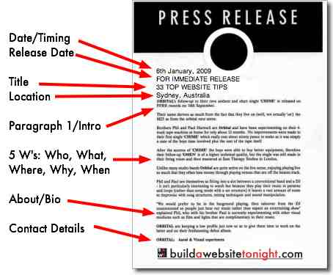

Intinya, PR tak sekedar mengundang wartawan dan menyampaikan informasi hanya sesuai kebutuhan PR. Pesan yang akan disampaikan PR dapat menentukan sudut pandang berdasarkan nilai berita. Nilai berita adalah patokan utama jurnalis memuat berita. Mereka hanyalah media. Penikmat informasi adalah masyarakat. Bila masalah yang akan disampaikan kurang nilai beritanya tentu khalayak akan menolaknya. Namun, bila informasi yang disampaikan diminati khalayak media massa akan beruntung. Nah, PR harus mengacu pada konsep ini sehingga terjalin hubungan yang saling menguntungkan dengan media massa. Bila materi konfrensi pers kurang bernilai bisa diakali dengan menambah nilai berita supaya sesuai dengan harapan wartawan. Tapi ingat, bukan sekedar menambah nilai lalu melupakan tujuan utama konfrensi pers.

Wartawan bukanlah komunikator dalam konfrensi pers. Mereka hanya sebagai media penyampai pesan kepada khalayak melalui media massa tempat mereka bekerja. Patokan mereka sederhana, adakah isi konfrensi pers yang memiliki nilai berita? Bila ada, mereka tak sungkan-sungkan memuatnya dalam pemberitaan.

Canfield, Abertrand dalam Mukarom dan Laksana (2015) menyatakan, fungsi PR adalah mengabdi pada kepentingan umum. Jika tidak untuk kentingan publik baik internal maupun eksternal, tidak akan mungkin tercipta hubungan yang menyenangkan. Sebaliknya, suatu badan/perusahaan dapat sukses apabila segala tindakannya merupakan pengabdian kepada kepentingan umum.

Berbagai masalah di atas hendaknya menjadi bahan renungan bagi PR. Jangan hanya sekedar membuat siaran pers dan konfrensi pers. Pikirkan betul, kebutuhan wartawan agar mereka memuatnya dengan baik. Prinsipnya, PR dan wartawan harus saling menguntungkan mengenai siaran pers dan konfrensi pers. PR beruntung, siaran pers dan konfrensi pernya dimuat di media massa. Media massa beruntung karena mendapat bahan berita yang sangat layak atau layak dimuat di media mereka. Ingat, setiap berita yang dimuat di media massa harus memikat pembaca, penonton dan pendengar. Suratkabar/majalah terikat oplah, tv terikat rating dan radio terikat jumlah pendengar bila menyajikan berita yang baik. Jadi, anda sebagai PR harus memikirkan bagaimana caranya agar siaran pers dan konfrensi pers anda layak bagi suratkabar/majalah, tv, radio dan media online.